[**Preuve que la pandémie a été planifiée avec un but**](https://stopworldcontrol.com/proof/?inf_contact_key=e66b79c2c44c685c3821f7be5c8649b24dfbc39d7283b2cb89d5189540b69330)**.**

[](https://stopworldcontrol.com/proof/)

**100% VÉRIFIÉ PAR LES FAITS**

Notre objectif est de présenter des informations 100% précises. Chaque fait peut être vérifié dans les références au bas de la page. Si vous voyez quelque chose qui n’est pas correct à 100%, [s’il vous plaît laissez-nous savoir](https://stopworldcontrol.com/contact-us/" \t "_blank).

**VIDÉO INCROYABLE - REGARDEZ MAINTENANT!**

**LE PLAN**

**L’Organisation mondiale de la santé a un plan pour dix ans de maladies infectieuses, selon un virologue de l’OMS**

**[TÉLÉCHARGER CETTE VIDÉO](https://we.tl/t-AayOstHyOn" \t "_blank)**

N’hésitez pas à diffuser et traduire cette vidéo de toutes les manières possibles.  
Montrez au monde ce qui se passe.

**Téléchargez les documents  
présentés dans LE PLAN**

**Des documents qui ouvrent les yeux de l’humanité**

**✔︎**[Preuve du grand jury 1](https://stopworldcontrol.com/?p=31038" \t "_blank)

**✔︎ [︎Rapport](https://stopworldcontrol.com/report/" \t "_blank)**[sur le décès par vaccin](https://stopworldcontrol.com/report/" \t "_blank)

**Documents annonçant la pandémie de coronavirus**

**[✔︎](https://www.stopworldcontrol.com/downloads/rockefeller-scenario.pdf" \t "_blank)**[Scénarios pour l’avenir par la Fondation Rockefeller](https://www.stopworldcontrol.com/downloads/rockefeller-scenario.pdf" \t "_blank)

**[✔︎](https://www.stopworldcontrol.com/downloads/spars.pdf" \t "_blank)**[Un scénario futuriste par le John Hopkins Center](https://www.stopworldcontrol.com/downloads/spars.pdf" \t "_blank)

**✔︎** [Plan australien de gestion de la santé pour la grippe pandémique](https://www.stopworldcontrol.com/downloads/australia-pandemic-plan.PDF" \t "_blank)

**[✔︎](https://www.stopworldcontrol.com/downloads/GPMB_annualreport_2019.pdf" \t "_blank)**[L’OMS a demandé au monde de se préparer à une pandémie imminente de coronavirus](https://www.stopworldcontrol.com/downloads/GPMB_annualreport_2019.pdf" \t "_blank)

**[✔︎](https://www.stopworldcontrol.com/downloads/eu-infected.pdf" \t "_blank)**[La bande dessinée de l’UE montre la pandémie qui commence en Chine et la tyrannie médicale](https://www.stopworldcontrol.com/downloads/eu-infected.pdf" \t "_blank)

Soyez conscient du niveau extrême d’hypocrisie qui se trouve dans ces documents. Ces criminels prétendent protéger l’humanité, alors qu’en réalité ils suppriment et interdisent tous les traitements efficaces contre le covid, tout en censurant, licenciant, arrêtant et même assassinant les médecins qui guérissent les patients covid.

**Des milliers de médecins disent que la pandémie était*planifiée***

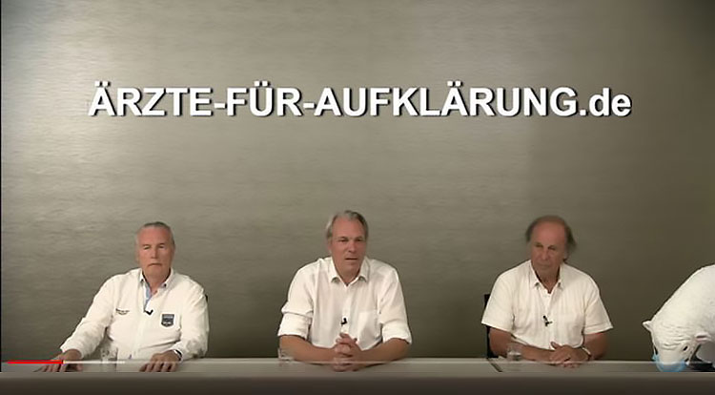

**Un** groupe de près **d’un millier de médecins** en Allemagne appelé « Médecins pour l’information », qui est soutenu par plus de **7 000 professionnels, y compris des avocats, des scientifiques, des enseignants**, etc., a fait une déclaration choquante lors d’une conférence de presse nationale: (1)

**« La panique corona est une pièce de théâtre. C’est une arnaque. Une escroquerie. Il est grand temps que nous comprenions que nous sommes au milieu d’un crime mondial. »**

**Ce** grand groupe d’experts médicaux publie un journal à **500 000 exemplaires chaque semaine,**pour alerter le public sur la désinformation dans les médias grand public sur le coronavirus. Ils organisent également des manifestations de masse avec des millions de personnes dans toute l’Europe.

**Des centaines de médecins espagnols disent que la pandémie a été *créée***

**En** Espagne, un groupe de **600 médecins appelé « Médecins**pour la vérité » a fait une déclaration similaire lors d’une conférence de presse. 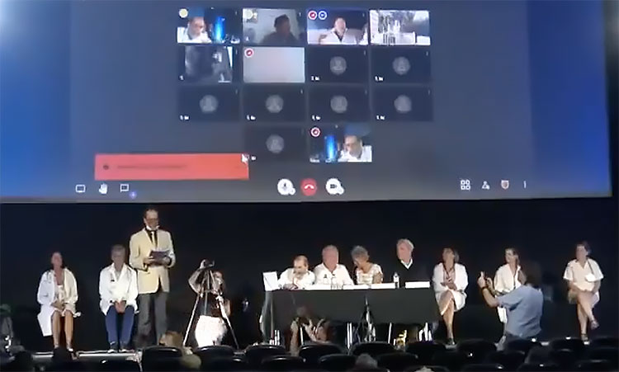

**« Le Covid-19 est une fausse pandémie créée à des fins politiques. C’est une dictature mondiale avec une excuse sanitaire. Nous exhortons les médecins, les médias et les autorités politiques à mettre fin à cette opération criminelle en répandant la vérité. »**(2)

**Alliance mondiale des médecins :  
*« Le plus grand crime de l’histoire »***

« Médecins pour l’information » et « Médecins pour la vérité » ont uni leurs forces avec des groupes similaires de praticiens du monde entier dans le cadre **de la « World Doctors Alliance »** (2A). Cette alliance historique relie plus de cent mille professionnels de la santé à travers le monde. Ils révèlent comment la pandémie est le plus grand crime de l’histoire et offrent des preuves scientifiques solides à l’appui de cette affirmation. *Ils engagent également des actions en justice contre les gouvernements qui jouent le jeu de cette opération criminelle.*

**Alliance mondiale pour la liberté :  
*Connecter les avocats***

De même, **l’Alliance mondiale pour la liberté** a été formée - un réseau d’avocats, d’experts médicaux, de politiciens, de banquiers et de nombreux autres professionnels qui travaillent ensemble pour dénoncer le « crime Covid » et qui commencent à construire un nouveau monde de liberté. *Ils veulent s’assurer que ce genre d’escroqueries mondiales qui détruisent des millions de vies ne puisse plus jamais se reproduire.*

**QUE SAVENT-ILS?**

Pourquoi des milliers d’experts médicaux dans le monls que la pandémie est un « crime mondial » ? ils que nous ne savons pas? Jetons un coup d’œil à quelques faits intéressants...

**Des millions de trousses  
de dépistage de la COVID-19 vendues en 2017 et 2018**

**La** nouvelle maladie COVID-19 est apparue en Chine vers la fin de 2019. C’est pourquoi il a été nommé COVID-19, qui est un acronyme pour **Corona Virus Disease 2019.**Les données de la Solution du commerce intégré mondial, cependant, montrent quelque chose d’étonnant:

**En 2017 et 2018, des centaines de millions de kits de test COVID-19 ont été distribués dans le monde entier.**

[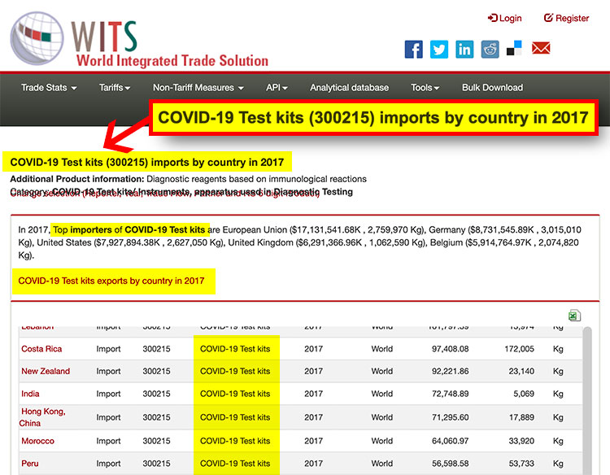](https://stopworldcontrol.com/wp-content/uploads/2020/10/screenshot-covid-test-kits-2017.jpg)

**Cela** a coulé une seconde: littéralement des centaines de millions de kits de test COVID-19 ont été exportés et importés, partout dans le monde, en 2017 et 2018.

*Des centaines de millions !*

**« Vite! Cachez-le!!'**

Ces données déconcertantes ont été découvertes par quelqu’un le **5 septembre** **2020**, qui les a publiées sur les médias sociaux. Il est devenu viral partout dans le monde. Le lendemain, le **6 septembre,**le WITS a soudainement changé l’étiquette originale « COVID-19 » en « kits de test médical ». Mais leur dissimulation est arrivée trop tard : cette information critique a été découverte et est révélée par des millions de personnes dans le monde entier.

*Vous pouvez [télécharger un PDF](https://stopworldcontrol.com/2017-covid19-testkits.pdf" \t "_blank) qui montre les données originales de ce site Web. Il peut également être vu sur les [archives Web](https://web.archive.org/web/20200905210427if_/https:/wits.worldbank.org/trade/comtrade/en/country/ALL/year/2017/tradeflow/Imports/partner/WLD/nomen/h5/product/300215" \t "_blank).*

**DISTRIBUTION DE MASSE**

Pourquoi le monde entier a-t-il explosé dans la distribution massive de centaines de millions de kits de test COVID-19, juste avant que la pandémie mondiale ne frappe?

**En 2017, Fauci *a garanti* une pandémie  
dans les deux prochaines années**

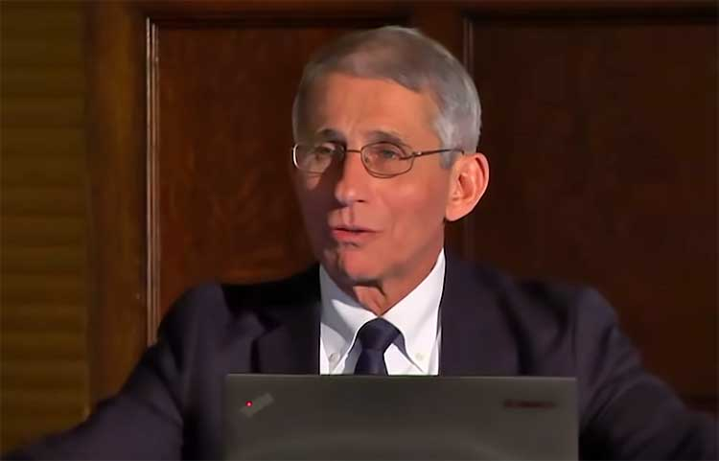

**En** 2017, Anthony Fauci a fait une prédiction très étrange, avec une certitude encore plus étrange. En toute confiance, Fauci a garanti que **pendant le premier mandat du président Trump,** une épidémie surprise d’une maladie infectieuse se produirait sûrement. Voici ce qu’il a dit : (3)

**Il ne fait AUCUN DOUTE qu’il y aura un défi pour la prochaine administration dans le domaine des maladies infectieuses.  
  
Il y aura une ÉPIDÉMIE SURPRISE.  
Il n’y a AUCUN DOUTE dans l’esprit de quiconque à ce sujet.**

*Comment Fauci pourrait-il garantir une épidémie surprise pendant le premier mandat de l’administration Trump?* *Qu’est-ce qu’il savait que nous ne savons pas?*

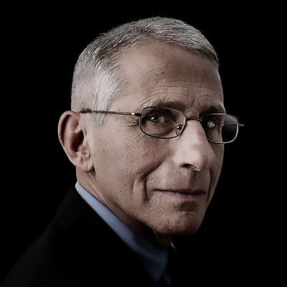

« Au cours des deux prochaines années, il y aura une **épidémie surprise.** Il n’y a **AUCUN DOUTE** dans l’esprit de quiconque à ce sujet. »

**ANTHONY FAUCI**

**Bill et Melinda Gates ont garanti une pandémie mondiale *imminente***

**En** 2018, Bill Gates a annoncé publiquement **qu’une pandémie mondiale était en route**qui pourrait anéantir 30 millions de personnes. Il a dit que cela se produirait probablement **au cours de la prochaine décennie.**(4)

Melinda Gates a ajouté qu’un**virus artificiel** est la plus grande menace de l’humanité, et a également assuré que cela frapperait l’humanité **dans les années à venir.** (5)

*Laissez leur choix de mots résonner dans votre esprit pendant un moment...*



« Une pandémie mondiale est **en route.**  
Un **VIRUS ARTIFICIEL** est la plus grande menace de l’humanité.  
Cela se produira au cours de la **PROCHAINE DÉCENNIE. »**

**BILL ET MELINDA GATES**

***Pratiquer* pour une pandémie**

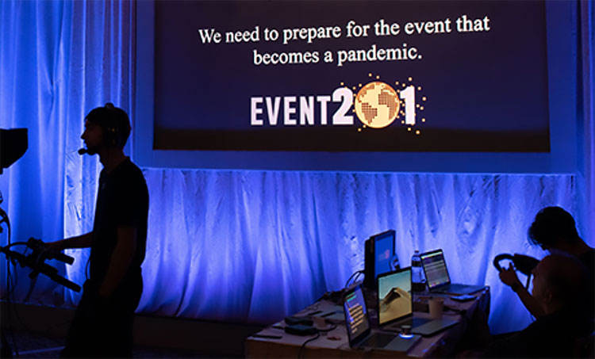

**Bill** Gates est le premier distributeur mondial de vaccins, qui a doublé sa fortune de 50 milliards de dollars à plus de 100 milliards simplement en vendant des vaccins dans le monde entier. Il a dit que cela a été son « meilleur investissement commercial » de tous les temps. Quelques mois avant l’épidémie, Bill Gates a organisé un événement à New York appelé Event 201. Devinez en quoi consistait l’événement? C’était un *« exercice de pandémie de coronavirus ».*

**Oui, vous avez bien lu : Bill Gates a organisé un exercice sur la pandémie de coronavirus, juste avant que la pandémie de coronavirus ne se produise !**

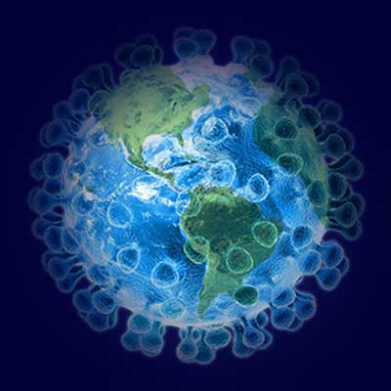

### **Bill Gates a créé un**événement de pratique**pour une pandémie mondiale de coronavirus, juste avant qu’une pandémie mondiale de coronavirus ne se produise.**

## Enthousiasme à l’idée de vendre des vaccins au cours de la prochaine année

**Après** cet « exercice pour une pandémie de coronavirus », Bill Gates a tweeté :

**Je suis particulièrement enthousiasmé par ce que l’année prochaine pourrait signifier pour l’un des meilleurs achats en santé mondiale : les vaccins.**

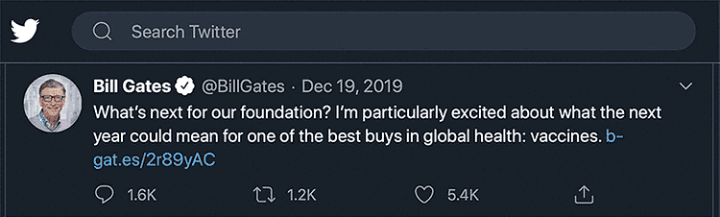

**Pensez-y**: le numéro 1 mondial des distributeurs de vaccins garantit une pandémie mondiale dans les prochaines années, et sa femme dit que nous devrions tous craindre un virus artificiel qui est « en route ». Ensuite, ils organisent un exercice pour une pandémie mondiale imminente et disent que les vaccins seront la seule solution. Prochain... Bill Gates tweete à quel point il est enthousiaste à l’idée de vendre des vaccins l’année prochaine. Immédiatement après, la pandémie annoncée éclate.

Et en effet, d’emblée Bill Gates proclame que la seule solution pour l’humanité est d’acheter ses vaccins...

## pandémie de coronavirus 2020 prévue en 2013

**L’information** suivante est particulièrement intéressante parce qu’elle montre combien d’informations sont disponibles, pour ceux qui osent faire la recherche. En **2013,** un artiste musical au nom particulier de Dr. Creep a écrit une chanson de rap appelée PANDEMIC. Rien de spécial à ce sujet, n’est-ce pas que l’une de ses paroles se lit comme suit: (6)

**« 2020 combiné avec CoronaVirus, les corps s’empilent. »**

Comment est-il possible qu’un musicien inconnu puisse prédire avec précision qu’une pandémie de coronavirus se produira sept ans plus tard?

[La chanson](https://genius.com/Dr-creep-pandemic-lyrics" \t "_blank) a également prédit les émeutes qui ont fait rage dans toute l’Amérique pendant cette pandémie:

**« L’État se révolte, utilisant la rue à l’extérieur. Ça vient à vos fenêtres. »**

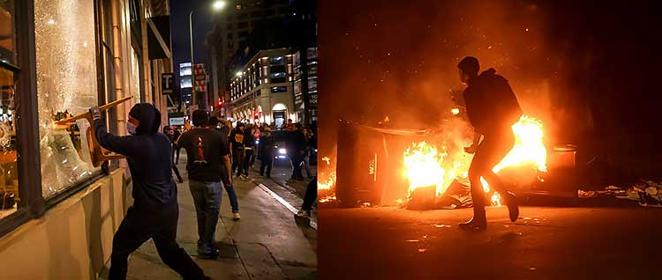

Encore une fois: comment un artiste louche pouvait-il savoir, en 2013, qu’en 2020, un coronavirus balayerait la terre, suivi d’émeutes de masse? Sa réponse est intéressante :

### **« J’ai fait des recherches en 2012 et j’ai lu les soi-disant « théories du complot ». Vous savez, ces enquêtes que les médias ne veulent pas que nous examinions. Selon ces théories, les pandémies étaient inévitables au cours de la décennie 2020-2030. J’ai donc écrit la chanson Pandemic à ce sujet. »**

**Get** it? Cet homme a fait des recherches sur ce que l’on appelle communément les « théories du complot ». Des choses que nous sommes programmés pour ignorer comme des « absurdités ». Mais apparemment, ces enquêtes ne sont pas toujours aussi stupides après tout, car certaines d’entre elles ont prédit avec précision que exactement en 2020, cette pandémie et les émeutes se produiraient.

Que peut-on découvrir d’autre lorsque nous commençons à faire de la recherche? Continuez à lire pour en savoir plus...

## « Préparez-vous à une pandémie mondiale de coronavirus »

**En** septembre 2019 - également juste avant l’épidémie - le Conseil mondial de suivi de la préparation a publié un rapport intitulé « Un monde en danger ».

**Il a souligné la nécessité d’être prêt à... une épidémie de coronavirus !**

Sur la couverture du rapport se trouve la photo d’un coronavirus et de personnes portant des masques faciaux.

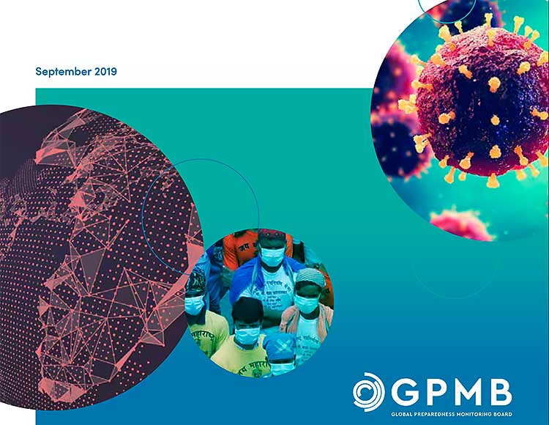

**Dans** le rapport, nous avons lu le paragraphe intéressant suivant:

**« Les Nations Unies (y compris l’OMS) mènent au moins deux exercices de formation et de simulation à l’échelle du système. L’un d’eux implique la libération délibérée d’un agent pathogène respiratoire mortel.**

Avez-vous attrapé cela?

## Annonce de l’épidémie en provenance de Chine

**En** 2018, l’Institut de modélisation des maladies a produit une vidéo montrant **un virus de la grippe (qui est un coronavirus) originaire de Chine, de la région de Wuhan, et se propageant dans le monde entier**, tuant des millions de personnes. Ils l’ont appelé « Une simulation pour une pandémie mondiale de grippe ». C’est exactement ce qui s’est passé deux ans plus tard.

# **VIRUS DE WUHAN**

Comment pouvaient-ils savoir qu’il y aurait une pandémie mondiale de coronavirus qui commencerait dans la région de Wuhan, en Chine? Comment pouvaient-ils le prédire avec autant de précision juste avant que cela ne se produise?

## Ce coronavirus a-t-il été conçu ?

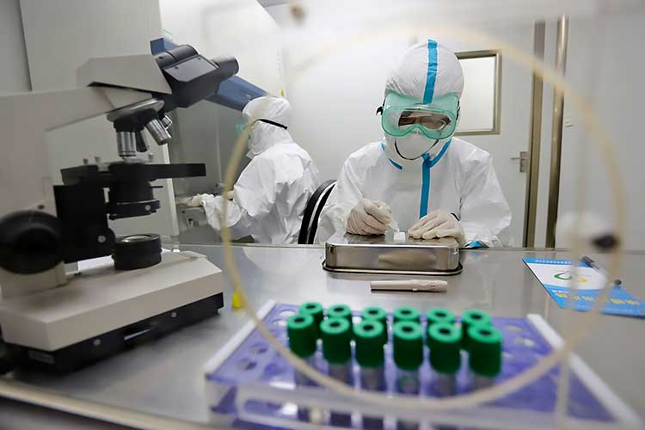

**D’où** vient le virus ? L’un des plus grands experts mondiaux en armes biologiques est le **Dr Francis Boyle.** Il est convaincu qu’il provient d’un laboratoire d’armes biologiques à Wuhan - le laboratoire de biosécurité de niveau 4.

Cette installation est spécialisée dans le développement de... les coronavirus !

Ils travaillent avec les virus existants pour les armer - ce qui signifie qu’ils les rendent beaucoup plus dangereux, pour être utilisés comme une arme biologique. Dans le clip vidéo de deux minutes suivant, vous voyez un porte-parole de l’administration Trump, l’expert en armes biologiques, le Dr Francis Boyle, et le président Trump parler de la façon dont ce virus est venu du laboratoire de Wuhan.

**Vient maintenant la partie intéressante: en 2015, Anthony Fauci a donné à ce même laboratoire 3,7 millions de dollars.**

Figurez-vous ceci: le même homme qui a garanti une épidémie surprise d’un virus dans les deux prochaines années, a donné près de 4 millions de dollars à un laboratoire qui développe des coronavirus armés. Dans le court clip ci-dessous, vous pouvez voir un journaliste interroger le président Trump sur cette subvention accordée par Fauci au laboratoire de Wuhan.

](https://stopworldcontrol.com/wp-content/uploads/2020/06/white-eagle.png)

## Inscrivez-vous pour connaître la vérité et défendre votre liberté !

Haut du formulaire

Bas du formulaire

## Plusieurs films ont prédit la pandémie de coronavirus

**La** programmation prédictive est le processus d’information de la population sur les événements qui vont bientôt se produire. Au cours des dernières années, plusieurs films et séries télévisées ont été produits sur... une pandémie mondiale de coronavirus !

**Le film 'Dead Plague' dépeint une pandémie mondiale avec un coronavirus, et mentionne même l’hydroxychloroquine comme remède.**

Un autre film intitulé « Contagion » montre comment un coronavirus se propage dans le monde entier - avec la distanciation sociale, les masques faciaux, les confinements, le lavage des mains, etc. en conséquence.

*Littéralement, tout ce que nous voyons maintenant est prédit en détail dans ces films.*

**La bande dessinée de l’Union européenne a visualisé la pandémie mondiale**

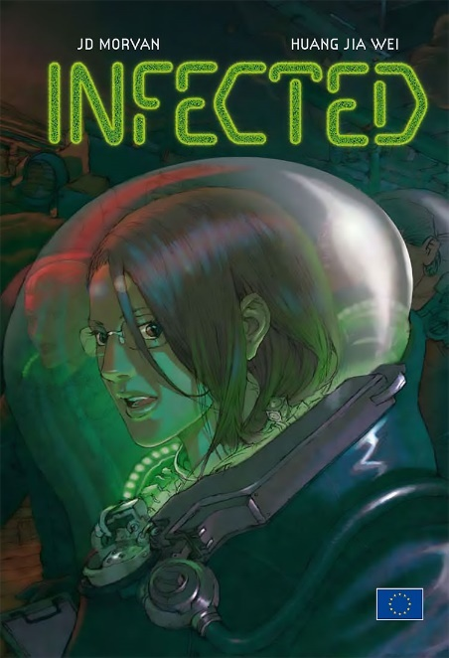

**En 2012, une étrange bande dessinée a été produite par l’Union européenne, pour être distribuée uniquement à leurs employés. (2B) Le titre de la bande dessinée est « INFECTED », et il montre un nouveau virus originaire d’un laboratoire chinois et se propageant à travers le monde. La solution à cette pandémie est décrite dans la bande dessinée : les mondialistes appliquent un plan de santé mondial. Cela signifie :** **Plus de liberté médicale,**

**mais la tyrannie médicale par des entités mondialistes.**

**Tel est le message de cette bande dessinée, publiée aux salariés de l’Union européenne. L’une des citations de la bande dessinée se lit comme suit:**

**« Les mesures de sécurité qui ont suivi ont rendu notre existence totalement insupportable. »**

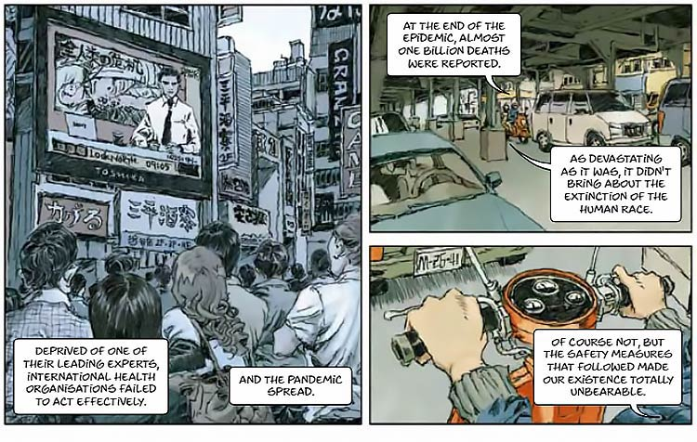

**Pandémie représentée lors des Jeux olympiques d’été de 2012**



**A** leurre lors du spectacle d’ouverture des Jeux olympiques d’été de 2012, une pandémie de coronavirus s’est jouée aux yeux du monde entier. Des dizaines de lits d’hôpital, un grand nombre d’infirmières devenant les marionnettes d’un système de contrôle, la mort qui se cachait, un géant démoniaque se soulevant au-dessus du monde, et tout le théâtre était éclairé de telle sorte que, vu du ciel, il ressemblait à un coronavirus.

*Pourquoi les Jeux Olympiques ont-ils montré une pandémie de coronavirus, dans leur spectacle d’ouverture?*

**Confinement mondial *prévu* en 2008**

**L’auteur** et enquêteur Robin de Ruiter a prédit en 2008 qu’il y aurait un confinement mondial.

**Il a dit que le but de cela serait de créer un nouveau monde de contrôle autoritaire.**

Parce qu’une grande partie de ce qu’il a écrit en 2008 se passe maintenant sous nos yeux, ce livre a été réédité.

**Les journalistes ont  
prédit une pandémie planifiée**

**En** 2014, le journaliste d’investigation **Harry Vox** a prédit une pandémie mondiale planifiée et a expliqué pourquoi la « classe dirigeante » ferait une telle chose:

**« Ils ne reculeront devant rien pour compléter leur boîte à outils de contrôle. L’une des choses qui manquaient dans leur boîte à outils était les quarantaines et les couvre-feux. Le plan est d’infecter des centaines de milliers de personnes et de créer la prochaine phase de contrôle. »** (7)

« Le plan est d’infecter des centaines de milliers de personnes et  
**de créer la prochaine phase de contrôle. »**

**HARRY VOX,**  
**JOURNALISTE D’INVESTIGATION RENOMMÉ**

## « Scénario pour l’avenir » décrit la pandémie mondiale

**Ce** chercheur de renom fait référence à un document célèbre de la Fondation Rockefeller dans lequel tout ce que nous voyons se passer maintenant est littéralement prédit en détail:la pandémie mondiale, les confinements, l’effondrement de l’économie et l’imposition d’un contrôle autoritaire.

**Tout est décrit avec une précision terrifiante... dix ans avant que cela ne se produise !**

Le document s’intitule « Scénario pour l’avenirde la technologie et du développement international ». (9) Cela dit tout: **un scénario pour l’avenir.** Il a un chapitre intitulé « LockStep », dans lequel une pandémie mondiale est rapportée comme si elle s’était produite dans le passé, mais qui est clairement destinée à être une répétition pour l’avenir.

Le « Scénario pour l’avenir » se poursuit avec la comparaison de deux réponses différentes à leur pandémie prévue: les États-Unis n’ont « fortement découragé » que les personnes de prendre l’avion, tandis que la Chine a imposé une quarantaine obligatoire à tous les citoyens. La première réponse est accusée de propager encore plus le virus, tandis que l’imposition d’un confinement étouffant est saluée. Ensuite, il décrit la mise en œuvre du contrôle totalitaire : Pendant la pandémie, les dirigeants nationaux du monde entier ont fait preuve d’autorité et imposé des règles et des restrictions hermétiques, allant du port obligatoire de masques faciaux aux contrôles de la température corporelle aux entrées des espaces communs tels que les gares et les supermarchés.

**Il est clair que la flexion de l’autorité est la réponse souhaitée. Mais la situation s’aggrave, selon ce « scénario du futur » :**

**« Même après l’estompement de la pandémie, ce contrôle et cette surveillance plus autoritaires des citoyens et de leurs activités sont restés, et même intensifiés. »**

« Dans les pays développés, cette surveillance accrue a pris de nombreuses formes: des identifiants biométriques pour tous les citoyens, par exemple, et une réglementation plus stricte des industries clés dont la stabilité était jugée vitale pour les intérêts nationaux. »

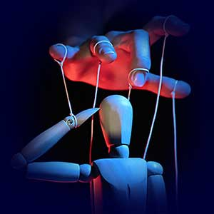

### **Manuel pour le contrôle global**

**\_\_\_\_\_\_\_\_\_\_\_\_\_\_\_\_\_\_\_\_\_\_\_\_\_\_\_\_\_\_\_\_\_\_\_\_\_\_\_**

Maintenant que la pandémie annoncée est bel et bien là, la même Fondation Rockefeller a présenté la deuxième étape : un manuel sur la façon de mettre en œuvre de nouveaux systèmes de contrôle pendant cette pandémie. Le livre révèle que ce n’est que lorsque tous les réseaux de contrôle requis sont en place que le monde peut s’ouvrir à nouveau.

Lorsque vous combinez les deux documents Rockefeller, vous voyez le plan:

1) Tout d’abord, ils annoncent une pandémie mondiale avec un coronavirus et disent ce à quoi cela devrait conduire: un tout nouveau niveau de contrôle autoritaire.

2) Deuxièmement, ils donnent des étapes pratiques sur la façon d’appliquer ce système de contrôle.

Ce sont des illustrations et des citations de leur guide :

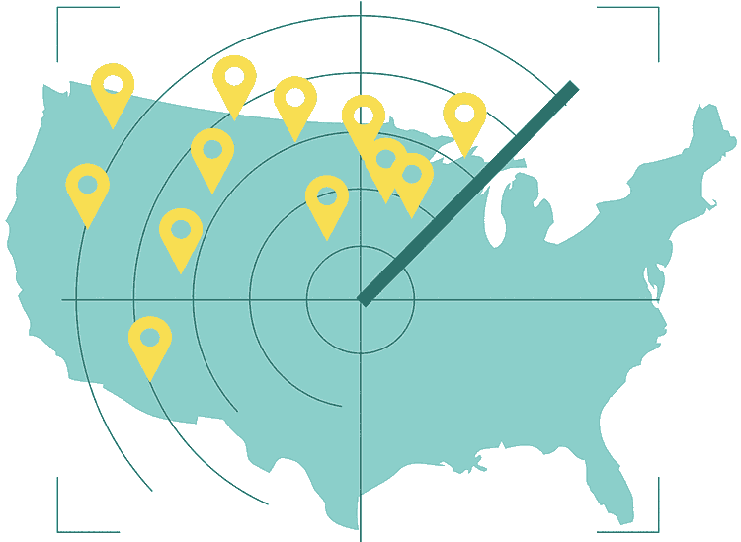

**'Les applications numériques et les logiciels de suivi protégés par la vie privée devraient être largement utilisés pour permettre un suivi plus complet des contacts. »**

**« Afin de contrôler pleinement l’épidémie de Covid-19, nous devons tester la majorité de la population sur une base hebdomadaire. »**



**Conformément** à leur « scénario de l’avenir », l’ensemble de la population mondiale devrait obtenir une identification numérique indiquant qui a reçu tous les vaccins. Sans vaccinations suffisantes, l’accès aux écoles, aux concerts, aux églises, aux transports en commun, etc., sera refusé.

Et maintenant, à partir de 2020, c’est exactement ce que Bill Gates et de nombreux gouvernements réclament.

## Les contacts de chacun doivent être vérifiés

**Dans** une vidéo du gouvernement qui a fuité (10), nous voyons une conversation entre l’ancien président américain **Bill Clinton et Andrew Cuomo**, le gouverneur de l’État de New York. Ils discutent de la façon de mettre en place un grand système de contrôle pour tester l’ensemble de la population et vérifier tous leurs contacts. Ils discutent de la façon de construire une armée pour mener à bien ce système de contrôle.

### **. »**

**ANDREW CUOMO,**  
**GOUVERNEUR DE NEW YORK**

## Un tout nouveau niveau de contrôle mondial



**Bill** Gates a également précisé que seules les personnes vaccinées contre le Covid-19 devraient être autorisées à voyager, à aller à l’école, à assister à des réunions et à travailler. (11) Des identifiants numériques de vaccins sont déjà en cours de développement (12) et Gates détient un brevet sur la technologie qui permet de retracer le corps d’un individu n’importe où. Cette technologie s’appelle WO2020-060606 (13).. En outre, Gates souhaite mettre en place un réseau mondial de surveillance qui suivra toutes les personnes ayant été en contact avec le Covid-19(14).

## Connecter votre corps à l’intelligence artificielle

Big Tech et Big Pharma veulent nous connecter tous à des réseaux mondiaux qui peuvent nous surveiller 24 heures sur 24, 7 jours sur 7 et... décider si nous pouvons nous déplacer librement ou non. Dans cet esprit, une invention particulière de 2015 devient intrigante.

En 2015, Richard Rothschild a inventé une « méthode de test pour COVID-19 ». Cette méthode consiste à envoyer nos informations de santé personnelles au « cloud », qui est contrôlé par Big Tech. (14A)

](https://stopworldcontrol.com/wp-content/uploads/2020/10/richard-rothschild-testing-method-2015.gif)

**Richard Rothschild n’est pas un professionnel de la santé, mais un avocat. Pourquoi un avocat veut-il créer une méthode pour détecter les virus? Nous trouvons la réponse en regardant une autre de ses inventions. Il a développé un système dans lequel les gens sont filmés pour recueillir des informations détaillées sur leur visage, leur corps, leurs mouvements, etc. Ces données vidéo sont ensuite combinées avec d’autres informations personnelles et envoyées au cloud, où elles sont connectées à l’intelligence artificielle.**

**Si toutes nos données médicales personnelles sont « dans le cloud », elles peuvent être utilisées par les autorités pour nous surveiller et nous contrôler.**

## Le plan : injecter à l’humanité un vaccin altérant l’ADN

[](https://stopworldcontrol.com/wp-content/uploads/2020/09/dna.jpg)

**Le** célèbre journaliste d’investigation **Anthony Patch** a fait des années de recherche sur les plans de contrôle du monde au moyen de pandémies créées et de vaccins obligatoires. Lors d’une entrevue en 2014, ce chercheur a prédit ce qui suit :

**« Ils vont libérer un coronavirus d’origine humaine. En conséquence, les gens exigeront un vaccin pour les protéger. Ce vaccin ajoutera un troisième brin d’ADN au corps d’une personne, ce qui en fera essentiellement un hybride. Une fois qu’une personne est injectée, presque immédiatement son ADN subit une transformation. Ce changement génétique fera perdre aux gens la capacité de penser par eux-mêmes, sans même qu’ils soient conscients que cela s’est produit. Ainsi, ils peuvent être contrôlés plus facilement, pour devenir des esclaves pour l’élite. »**

Bien sûr, cela semble fou - et c’est fou en effet. Pourtant, nous devons nous rendre compte que cet enquêteur professionnel n’est pas dupe. Il a investi des années de recherche sur ce sujet, et c’est ce qu’il a découvert pendant cette période.

### **.**

## 20 ans de recherche disent : le vaccin va changer notre ADN

](https://stopworldcontrol.com/wp-content/uploads/2020/09/medical-center.jpg)

**Doctor** [Carrie Madej](https://stopworldcontrol.com/madej/" \t "_blank) a dirigé deux cliniques médicales en Géorgie, aux États-Unis, et a étudié l’ADN et les vaccins au cours des vingt dernières années. Elle a réalisé une vidéo urgente dans laquelle elle prévient qu’il existe un plan pour injecter à l’humanité des vaccins très dangereux contre le Covid-19. L’objectif de ces nouveaux vaccins sera double :

**1) reprogrammer notre ADN et faire de nous des hybrides plus faciles à contrôler.  
2) nous connecter à l’intelligence artificielle grâce à une identification numérique de vaccin, ce qui ouvrira également un tout nouveau domaine de contrôle.**

Cette experte médicale dit avoir observé à plusieurs reprises comment les maladies se propageaient sur les populations par avion. Pour des raisons de sécurité, elle n’est pas en mesure de partager plus de détails à ce sujet en public.

*Regardez ce documentaire critique sur les dangers des vaccins à venir :*

**Dépeupler la terre au moyen d’épidémies organisées**

**John Coleman** était un officier de renseignement de la CIA qui a écrit un livre intitulé « Le Comité des 300 ». Dans le livre, il explique comment les sociétés secrètes manipulent les gouvernements, les soins de santé, les industries alimentaires, les médias, etc. Ce livre peut être trouvé sur le site de la CIA. (15)

**L’un des principaux objectifs des nombreuses sociétés secrètes qui contrôlent les gouvernements et les médias est de dépeupler la terre.**

Le Dr Coleman dit ce qui suit au sujet de leur stratégie :

‘At eaters".’

**DR. JOHN COLEMAN, CIA INTELLIGENCE OFFICER**

**Maintenir l’humanité en dessous de 500 000 000**

En 1980, un monument en granit a été érigé en Géorgie, aux États-Unis, appelé les Guidestones. Un ensemble de 10 lignes directrices est inscrit sur la structure dans huit langues modernes, et un message plus court est inscrit au sommet de la structure dans quatre écritures de langues anciennes. La première ligne directrice est la suivante :

**1. Maintenir l’humanité en dessous de 500 000 000 en équilibre perpétuel avec la nature.**

L’officier de la CIA, le Dr Coleman, a révélé que l’une de leurs méthodes pour « maintenir l’humanité » consiste à provoquer « des épidémies organisées de maladies mortelles à action rapide ».

**Utiliser des vaccins pour réduire l’humanité**

Lors d’une conférence TED, Bill Gates a fait écho à cet objectif, lorsqu’il a littéralement déclaré que de nouveaux vaccins peuvent être utilisés pour réduire la population mondiale de 10 à 15%! (16)

'There are now 6.7 billion people on earth and

**Vaccin contre le Covid-19 pour le contrôle de la population?**

**\_\_\_\_\_\_\_\_\_\_\_\_\_\_\_\_\_\_\_\_\_\_\_\_\_\_\_\_\_\_\_\_\_\_\_\_\_\_\_**

**Mike Adams est un scientifique de l’alimentation publié, auteur du livre scientifique populaire Food Forensics et fondateur de CWC Labs accrédités iso. Il y a des années, il a dit ce qui suit :**

**Une arme biologique modifiée sera libérée dans les centres de population.**

**Il y aura des appels à un financement gouvernemental massif pour que l’industrie des vaccins propose un vaccin. Miraculeusement, ils auront un vaccin développé en un temps record. Tout le monde devra faire la queue et prendre ce vaccin.**

Il y a en effet eu la publication d’une arme biologique artificielle, suivie d’un mandat de vaccination, d’un financement gouvernemental massif pour l’industrie des vaccins et d’un vaccin qui a été développé en un temps record.

*Le reste de son message est que ce vaccin commencera lentement à tuer des millions - voire des milliards - de personnes au cours de quelques années. Il s’agira d’un vaccin tueur à gages, conçu pour réduire la population mondiale.*

# **RÉSUMÉ : La** **PANDÉMIE ÉTAIT-ELLE PLANIFIÉE ?**

**Des milliers de médecins du monde entier qualifient la pandémie de crime mondial, de dictature mondiale avec une excuse sanitaire.**

**Dans les années qui ont précédé la COVID-19, le monde entier a soudainement commencé à distribuer des centaines de millions de kits de test PCR pour la COVID-19.**

**En 2013, un chercheur a prédit qu’une pandémie mondiale avec un coronavirus se produirait en 2020. Il le savait en raison d’une enquête personnelle sur les soi-disant « théories du complot ».  
  
En 2017, Anthony Fauci a garanti une épidémie surprise d’une maladie infectieuse au cours du premier mandat de l’administration Trump.  
  
Juste avant le début de la pandémie mondiale de coronavirus, Bill Gates a organisé un exercice mondial sur la pandémie de coronavirus : Event 201.  
  
Peu de temps avant l’épidémie, le Global Preparedness Monitoring Board a dit au monde d’être prêt pour une pandémie de coronavirus.  
  
En 2018, l’Institute for Disease Modeling a prédit une pandémie mondiale avec un virus de la grippe, originaire de Chine dans la région de Wuhan.  
  
En 2018, Bill et Melinda Gates ont annoncé que dans les années à venir, il y aurait une pandémie mondiale d’un virus artificiel.  
  
Le coronavirus SARS-CoV-2 pourrait avoir été créé dans le laboratoire de biosécurité de niveau 4 à Wuhan, qui a reçu des millions de dollars d’Anthony Fauci.  
  
Des films several ont dépeint la pandémie de coronavirus avec beaucoup de détails et ont même mentionné l’hydroxychloroquine comme remède.**

**Une bande dessinée produite par l’Union européenne dépeint un virus qui se propage dans le monde entier. La crise est résolue par la mise en œuvre d’une tyrannie médicale totalitaire.  
  
Les Jeux olympiques d’été de 2012 ont présenté dans leur spectacle d’ouverture le scénario d’une pandémie d’un coronavirus.  
  
Le journaliste d’investigation Harry Vox a prédit en 2014 qu’une pandémie mondiale serait créée afin que la « classe dirigeante » puisse mettre en œuvre un niveau plus élevé de contrôle autoritaire.  
  
Le journaliste d’investigation Anthony Patch a prédit une pandémie mondiale avec un virus artificiel - qui serait utilisé pour forcer l’humanité à utiliser un vaccin altérant l’ADN.  
  
Carrie Madej étudie l’ADN et les vaccins depuis des décennies, et ses recherches ont montré que le plan est d’utiliser le vaccin CONTRE LA COVID-19 pour lancer le processus de transhumanisme: reprogrammer l’ADN humain.  
  
L’officier de la CIA, le Dr John Coleman, a étudié en profondeur les sociétés secrètes et déclare que leur objectif est de dépeupler la terre au moyen de pandémies organisées de maladies mortelles et à action rapide.  
  
Dans l’État de Géorgie, aux États-Unis, un immense monument a été érigé en 1980 avec dix directives pour l’humanité en huit langues. Le premier de ces « Dix Commandements » est que l’humanité doit être réduite à un demi-milliard de personnes.  
  
Bill Gates a déclaré lors d’une conférence TED que de nouveaux vaccins peuvent être utilisés pour réduire la population mondiale de 10 à 15%.  
  
Mike Adams, le « Health Ranger », a prédit il y a des années ce que nous voyons se produire aujourd’hui : la sortie d’une arme biologique artificielle, suivie d’un mandat de vaccination, d’un financement gouvernemental massif pour l’industrie des vaccins et d’un vaccin qui a été développé en un temps record.  
  
En 2010, la Fondation Rockefeller a publié le 'Scénario pour l’avenir...' dans lequel ils décrivent une pandémie mondiale à venir qui vise à entraîner la mise en œuvre d’un contrôle autoritaire sur le peuple et qui devrait s’intensifier après la pandémie.  
  
En 2020, la Fondation Rockefeller a publié un manuel sur la façon de créer ce monde de contrôle, avec un guide étape par étape. Ils affirment que la vie ne peut pas revenir à la normale tant que le monde n’est pas devenu « verrouillé » avec ce contrôle descendant de gouvernements autoritaires.  
  
Nous constatons en effet que Bill Gates et beaucoup d’autres dans le monde prennent immédiatement le contrôle de manière sans précédent: en appliquant les identifiants de vaccins (micropuces à implanter dans les personnes), en imposant le port de masques faciaux, la distanciation sociale, les confinements forcés, la recherche extrême des contacts, etc.**

**L’élément de ce contrôle descendant est la censure et la déplateforme extrêmes de littéralement chaque voix de médecins, de scientifiques et d’autres experts qui osent remettre en question ou critiquer ce qui se passe.**

Haut du formulaire

Bas du formulaire

**Toutes les prédictions ont été faites  
peu de temps avant que cela ne se produise**



**Note** que chaque prédiction de cette pandémie a été annoncée *quelques années ou même des mois avant qu’elle ne se produise*. Le fait qu’un événement aussi unique en histoire ait été prédit en détail - par des films, des émissions, des enquêteurs, des médecins, ceux qui financent les laboratoires qui développent ces virus, ceux qui gagnent des milliards de dollars de ces pandémies, et ceux qui veulent créer un tout nouveau niveau de contrôle dans notre monde, etc. - révèle clairement que c’était planifié.

Haut du formulaire

## Y a-t-il des signes que la pandémie est manipulée?



**Jusqu’à** présent, nous avons examiné les indications que la pandémie avait été planifiée à l’avance**.**Si c’est effectivement orchestré, alors cela devrait aussi être évident pendant la pandémie. Une pandémie planifiée est aussi une pandémie contrôlée. Observe-t-on effectivement que la pandémie est manipulée ? Absolument. [D’autres articles sur StopWorldControl.com](https://stopworldcontrol.com/en/" \t "_blank) révèlent à quel point littéralement toutes les voix médicales, scientifiques, gouvernementales, éducatives et journalistiques qui diffèrent de la propagande médiatique sont censurées de manière agressive.

**Jamais auparavant dans l’histoire de l’humanité il n’y a eu une telle censure mondiale des médecins et des scientifiques respectés du monde entier.**

En outre, il y a un affichage sans précédent de la fraude mondiale avec les chiffres covid. Littéralement, chaque information sur la COVID-19 est fausse. Le personnel médical du monde entier a admis qu’il subissait de fortes pressions pour enregistrer chaque patient en tant que patient covid, et chaque décès - quelle qu’en soit la cause - en tant que décès covid.

Vous pouvez voir les preuves de cette affirmation scandaleuse dans *[cette révélation choquante de la plus grande fraude de l’histoire du monde.](https://stopworldcontrol.com/fraud/" \t "_blank)*

## Qui est derrière le plan pour contrôler le monde?

[](https://stopworldcontrol.com/wp-content/uploads/2020/09/world-control.jpg)

**Nous** avons parlé d’un groupe de personnes que l’on appelle les « mondialistes ». Alors, qui sont ces « mondialistes » de toute façon ? Ce sont des gens riches et influents dans le monde entier qui envisagent de créer un gouvernement mondial. Cela leur permettra de contrôler chaque être humain sur la planète. Leur stratégie est de dominer tous les domaines de nos sociétés: les soins de santé, les industries alimentaires, les médias, les gouvernements, la religion - tout.

**La domination totale du monde a été un désir diabolique de nombreux dirigeants puissants tout au long de l’histoire du monde. Il suffit de penser aux empires mondiaux notoires de Rome, de la Grande-Bretagne, des Perses, des Russes, etc.**

Cette passion perverse n’a jamais quitté les cœurs corrompus de l’humanité, mais les moyens d’atteindre cet objectif ont changé. Au lieu d’envahir les nations avec des chars et des bazookas, ils asservissent maintenant l’humanité en utilisant la force de la peur. Une fois qu’ils peuvent créer suffisamment de panique, ils peuvent présenter la « solution ». Cette solution, cependant, signifie supprimer nos libertés et nous soumettre à leur contrôle.

Les principaux acteurs du mondialisme sont les Nations Unies, le Forum économique mondial, l’Organisation mondiale de la santé, l’Union européenne, le Fonds monétaire international, la Banque mondiale et en particulier les nombreuses banques privées qui contrôlent déjà le monde. Ces entités visibles ne sont cependant qu’une façade qui cache les véritables pouvoirs, qui sont les nombreuses « Sociétés Secrètes ». Beaucoup de ces mondialistes se sont récemment réunis dans une petite ville appelée Davos, en Suisse, où ils ont exprimé comment la pandémie sera utilisée pour déployer leurs plans. Voici quelques-unes des déclarations qu’ils ont faites : (18)

**« C’est maintenant le moment historique dans le temps, non seulement pour combattre le virus, mais aussi pour FAÇONNER LE SYSTÈME.**

**La pandémie représente une fenêtre d’opportunité pour RÉINITIALISER NOTRE MONDE.**

**Le monde doit agir conjointement et rapidement pour RÉORGANISER TOUS LES ASPECTS de nos sociétés et de nos économies, de l’éducation aux contacts sociaux et aux conditions de travail.**

**CHAQUE PAYS, des États-Unis à la Chine, doit participer, et chaque industrie, du pétrole et du gaz à la technologie, doit être TRANSFORMÉE. »**

*Klaus Schwab, fondateur du Forum économique mondial*

Le Forum économique mondial a créé un graphique « rouet » avec tous ses objectifs. Ici, nous pouvons voir les trois « projets » suivants: *COVID19, suivi de la gouvernance mondiale et de la gouvernance de l’Internet.*

[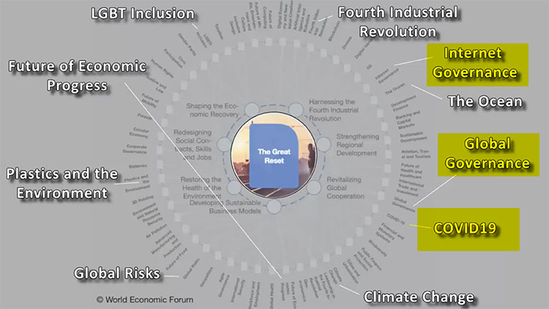](https://stopworldcontrol.com/wp-content/uploads/2020/09/global-reset.jpg)

### **La COVID-**

## Personne ne veut de ces organisations

**Aucun** humain sur la terre n’a voté pour que ces organisations existent, sans parler de prendre le contrôle total de nos vies, de nos familles, de nos communautés, de nos emplois, de notre santé, de nos industries, etc. Pourtant, ils se présentent comme nos « leaders mondiaux » qui planifient tout notre avenir.

**L’Organisation mondiale de la santé s’est positionnée comme l’autorité sur notre santé, sans qu’aucun d’entre nous ne les ait choisies.**

Ils appliquent une tyrannie dans les médias grand public et les médias sociaux, où aucune expression d’expertise médicale ou scientifique n’est autorisée, à moins qu’elle ne soit conforme aux directives de cette organisation « mondiale ».

](https://stopworldcontrol.com/wp-content/uploads/2020/09/censored.jpg)

Des dizaines de milliers de médecins et de scientifiques ont été censurés dans le monde entier par Facebook, Youtube et Twitter. Pourquoi? Parce que ces géants des médias sociaux cherchent à dépeindre que SEULES les informations de l’Organisation mondiale de la santé sont vraies. C’est un exemple clair de la tyrannie mondiale des mondialistes. Ils installent leurs propres institutions « mondiales » - qui n’ont AUCUNE autorité sur l’un d’entre nous. Mais simplement parce qu’ils s’appellent eux-mêmes des leaders « mondiaux », ils assument l’autorité sur toute l’humanité.



**Cela** signifie la perte complète de la liberté médicale, la perte de la liberté d’expression, la perte de la vraie science, la perte du vrai journalisme et l’imposition de dictatures par des organisations pour lesquelles personne n’a voté, dirigées par des individus que personne n’a choisis ou voulus. Et pourtant, ils s’emparent simplement de la propriété de notre monde entier.

Ils sont le « gros, gros, méchant intimidateur sur le terrain de jeu » qui joue au patron sur tout le monde.

## L’Organisation mondiale de la santé est dirigée par un terroriste

**Le** chef de l’Organisation mondiale de la santé était membre d’un parti communiste révolutionnaire violent en Éthiopie : le Front de libération du peuple du Tigré. (19) Le département de la Sécurité intérieure indique clairement:

**« Le TPLF se qualifie d’organisation terroriste de niveau III... sur la base de ses activités violentes... »**

Laissez-vous comprendre : l’homme qui dirige l’Organisation mondiale de la santé est littéralement un terroriste communiste, qui a été impliqué dans l’imposition du communisme en Éthiopie. Ce même homme intimide maintenant le monde entier, nous dit à tous ce que nous pouvons et ne pouvons pas faire, censure tous les professionnels de la santé qui ont une opinion différente, exigeant l’obéissance aveugle de toute l’humanité, tout en imposant des mandats de vaccination au sponsor financier numéro un de l’OMS: Bill Gates.

*Est-ce le monde dans lequel vous voulez vivre, à partir de maintenant?*

**De plus en plus de pandémies,  
jusqu’à ce que l’humanité se soumette**

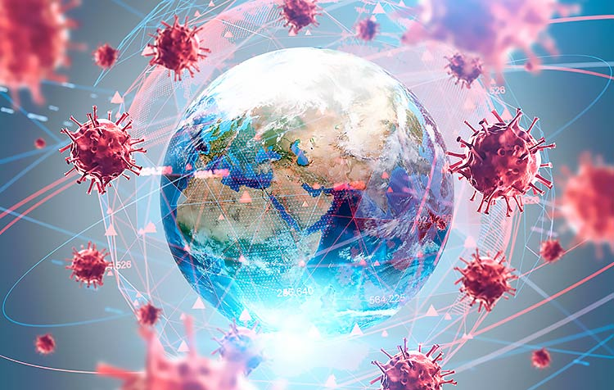

**Les** mondialistes theses menacent également l’humanité de plus de souffrances si nous ne nous soumettons pas à leur contrôle total. Le prince Charles a récemment rejoint les mondialistes et a déclaré publiquement:

**Il y aura de plus en plus de pandémies, si nous ne faisons pas « la grande réinitialisation » maintenant.**(18)

Bill Gates appelle déjà cela **« pandémie un »**et parle**de « pandémie deux et trois ».** L’enquêteur qui, en 2013, avait prédit qu’une pandémie de coronavirus se produirait en 2020, suivie d’émeutes, a déclaré que le plan était de créer une série de pandémies au cours de 2020-2030.

**Cette décennie est la période choisie pour transformer le monde en une grande prison.**

Les mondialistes prévoient de provoquer autant de pandémies que nécessaire afin de briser l’épine dorsale de l’humanité, jusqu’à ce que tout le monde se soumette à son contrôle mondial. L’obligation de vacciner est essentielle à leur plan, car les vaccins nous connecteront aux systèmes de contrôle mondiaux. Seuls les vaccinés pourront se déplacer librement.

*Commencez-vous à comprendre pourquoi plus de 700 médecins d’Allemagne, 600 médecins d’Espagne, des milliers d’experts médicaux des États-Unis et bien d’autres dans le monde entier qualifient cette pandémie de crime « mondial »?*

**Les dirigeants de l’Église  
catholique mettent en garde l’humanité**

**L’archevêque d’An** et plusieurs cardinaux de l’Église catholique romaine ont écrit une lettre à l’humanité, pour nous avertir de la tyrannie mondiale sous le couvert de COVID-19. Ceci est un extrait de ce message historique, qui a été traduit dans de nombreuses langues et envoyé aux dirigeants du monde entier. (20)

**Nous avons des raisons de croire, sur la base des données officielles sur l’incidence de l’épidémie en fonction du nombre de morts, qu’il existe des puissances intéressées à créer la panique parmi la population mondiale dans le seul but d’imposer en permanence des formes inacceptables de restriction des libertés, de contrôle des personnes et de suivi de leurs mouvements. L’imposition de ces mesures illibérales est un prélude inquiétant à la réalisation d’un gouvernement mondial hors de tout contrôle.**

## Y a-t-il de l’espoir? Que pouvons-nous faire?

**Y** a-t-il un espoir pour notre avenir, ou sommes-nous livrés aux mains impitoyables de ces méchants méga-milliardaires qui veulent dépeupler la terre et prendre le contrôle total de l’humanité ?

**Oui, il y a de l’espoir. L’avenir est plus brillant que nous ne pouvons même l’imaginer!**

Ce n’est pas un scénario pessimiste, mais un signal d’alarme pour que l’humanité cesse de croire aveuglément les médias mafieux et les politiciens pervers, et qu’elle se lève comme un seul homme pour un avenir de liberté. Je vous invite à vous joindre à un mouvement unique et historique de Combattants mondiaux de la liberté, qui conduiront l’humanité dans une nouvelle ère d’espoir, de restauration et de plus de liberté que nous n’en avons jamais connue.

## Soutenez la lutte pour la liberté

[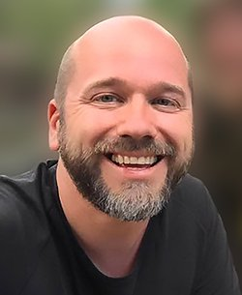](https://stopworldcontrol.com/wp-content/uploads/2020/06/david-sorensen-2.jpg)

**Hi**, je m’appelle David Sorensen. Je suis l’auteur de StopWorldControl.com. Je l’offre comme une ressource gratuite pour toute l’humanité, afin de protéger notre liberté et notre avenir.

**Titulaire d’une maîtrise en communication, j’ai choisi de laisser derrière moi une vie de gros sous, de servir le monde avec mes capacités.**

Des appels désespérés à l’aide du monde entier inondent ma boîte aux lettres. Les gens de Chine, de Slovaquie, du Moyen-Orient, d’Amérique du Sud, etc. voient comment leur vie leur est enlevée, et la tyrannie est imposée par des gouvernements corrompus, soutenus par des médias appartenant aux criminels trillionaires.

**La clé pour briser leur emprise diabolique sur l’humanité est la VÉRITÉ. Par conséquent, je veux répondre aux appels à l’aide et traduire le site Web dans autant de langues que possible, afin d’informer toute l’humanité.**

C’est une tâche monumentale qui nécessite des fonds. Si vous souhaitez m’aider à me battre pour la liberté du monde, alors s’il vous plaît envisager [de faire un don généreux ici](https://stopworldcontrol.com/support/" \t "_blank). S’il vous plaît, ouvrez votre cœur et soutenez cette plate-forme unique pour la voix de la liberté.

*Ensemble, nous pouvons aider à protéger l’humanité des fous avides de pouvoir et à créer un monde de liberté et de bonheur.*

[](https://stopworldcontrol.com/support/)

**Références**

1: Groupe [allemand de médecins pour information](https://www.xn--rzte-fr-aufklrung-pqbn68b.de/" \t "_blank)

2: Groupe [espagnol de Médecins pour la vérité](https://www.facebook.com/102490178228755/videos/719441405558572" \t "_blank)

2A : [Alliance mondiale des médecins](https://acu2020.org/" \t "_blank)

2B: La[bande dessinée de l’UE dépeint la pandémie mondiale](https://op.europa.eu/en/publication-detail/-/publication/4cc2ea93-d003-417e-9294-1103a6ee877d" \t "_blank)

2C: [Documentaire Plandemic](https://plandemicseries.com/" \t "_blank)

2D : [Méthode brevetée de Richard Rothschild pour tester la COVID-19](https://patentimages.storage.googleapis.com/61/a3/0d/3d91325d909386/US20200279585A1.pdf" \t "_blank)

2E : [Inventions de R. Rothshild](https://patents.justia.com/inventor/richard-a-rothschild" \t "_blank)

3:[Fauci garantit une épidémie dans les deux prochaines années.](https://www.youtube.com/watch?v=DNXGAxGJgQI&feature=emb_logo" \t "_blank)

4 : [Bill Gates annonce une pandémie mondiale](https://www.businessinsider.co.za/bill-gates-warns-the-next-pandemic-disease-is-coming-2018-4?r=US&IR=T" \t "_blank)

5: [Melinda Gates dit que la plus grande menace de l’humanité est un virus artificiel](https://www.businessinsider.com/pandemic-risk-to-humanity-2017-9?utm_source=intl&utm_medium=ingest" \t "_blank)

6: [Paroles de la chanson de 2013 qui a prédit la pandémie de coronavirus en 2020](https://genius.com/Dr-creep-pandemic-lyrics" \t "_blank)

7:[Harry Vox a prédit la pandémie mondiale](https://www.youtube.com/watch?v=wuOxG-rnj30" \t "_blank)

8: [Robin de Ruiter prédit des confinements](https://www.amazon.co.uk/Coronacrisis-komst-transitie-individueel-zelfbeschikkingsrecht-ebook/dp/B08C34Z5Y6?fbclid=IwAR2yiTQCijR78ZDqEnfn45YFGIVTVxZxaxzaaOSIz5IhPoc88RuzLz-46UY" \t "_blank)

9 : [« Scénario pour l’avenir » décrit une pandémie mondiale](https://stopworldcontrol.com/downloads/rockefeller-scenario.pdf" \t "_blank)

10:[Andrew Cuomo s’entretient avec Bill Clinton sur le contrôle autoritaire](https://www.youtube.com/watch?v=FizHg_2hrVQ&feature=emb_logo" \t "_blank)

11: [Bill Gates parle d’une identité numérique pour contrôler les gens](https://www.youtube.com/watch?time_continue=3563&v=FIGjQMlLFj8&feature=emb_logo" \t "_blank)

12 :[Relier les vaccins à une identification numérique](https://www.biometricupdate.com/201909/id2020-and-partners-launch-program-to-provide-digital-id-with-vaccines" \t "_blank)

13: [Gates a un brevet sur la technologie pour retracer n’importe qui n’importe où](https://patentscope.wipo.int/search/en/detail.jsf?docId=WO2020060606" \t "_blank)

14:[Gates veut un système de surveillance mondial](https://www.theverge.com/2020/4/23/21232782/bill-gates-coronavirus-contact-tracing-interviewers-database-analysis" \t "_blank)

14A: [Inventions de Richard A Rothschild](https://patents.justia.com/inventor/richard-a-rothschild" \t "_blank)

15:[Télécharger le livre de l’officier de la CIA Coleman](https://www.cia.gov/library/abbottabad-compound/4A/4A92FD2FB4DAE3F773DB0B7742CF0F65_Coleman.-.CONSPIRATORS.HIERARCHY.-.THE.STORY.OF.THE.COMMITTEE.OF.300.R.pdf" \t "_blank)

16: [Gates parle de réduire la population mondiale en utilisant des vaccins](https://www.youtube.com/watch?v=WUJMR3BUm2s&feature=emb_logo" \t "_blank)

17:[Des dizaines de millions de kits de test Covid-19 ont été exportés par l’UE, les États-Unis, la Chine, etc. en 2017 et 2018](https://wits.worldbank.org/trade/comtrade/en/country/ALL/year/2017/tradeflow/Exports/partner/WLD/nomen/h5/product/902780" \t "_blank)

18 :[DAVOS et le rassemblement des mondialistes](https://www.facebook.com/adam.bernhardt.589/videos/1578591282313977/" \t "_blank)

19:[Le chef de l’Organisation mondiale de la santé était membre d’un groupe terroriste violent](https://www.westernjournal.com/no-wonder-covered-china-director-prominent-member-communist-party/" \t "_blank)

20: [Lettre de l’archevêque et des cardinaux à l’humanité](https://veritasliberabitvos.info/" \t "_blank)

21: [Bill Gates travaille sur les identifiants de vaccination numériques](https://www.biometricupdate.com/201909/id2020-and-partners-launch-program-to-provide-digital-id-with-vaccines" \t "_blank)

### **experts médicaux. En fait, tous les experts médicaux qui s’expriment contre leurs décisions sont censurés.**